COMMAND ANDDRESS

Il Command Address è una stringa di 48 bit da inviare alla memoria per richiedere una determinata operazione. Viene inviata in 6 pacchetti da 8 bit ciascuno, partendo dal bit meno significativo.

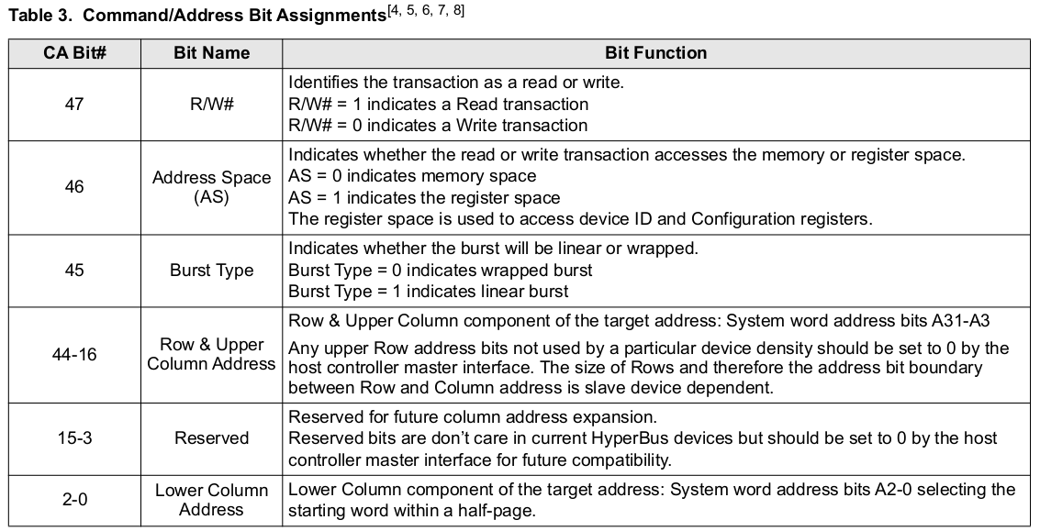

La memoria hRAM utilizzata ha una dimensione di 64 Mbit ed è organizzata in parole di memoria da 16 bit. L’indirizzo è su 32 bit, ma solo una parte di essi sono effettivamente necessari ad indirizzare le locazioni disponibili:

64 Mbit / (16 bit/word) = 4 * 2²⁰ word = 2²² word → 22 bit di indirizzamento effettivo

I 10 bit più significativi dell’indirizzo sono inutili e dovrebbero sempre essere forzati a zero.

MEMORY READ TRANSACTION

Una volta terminata l’operazione precedente (pilotando CS# alto) possiamo iniziare una nuova operazione nel ciclo di clock immediatamente successivo pilotando CS# basso.

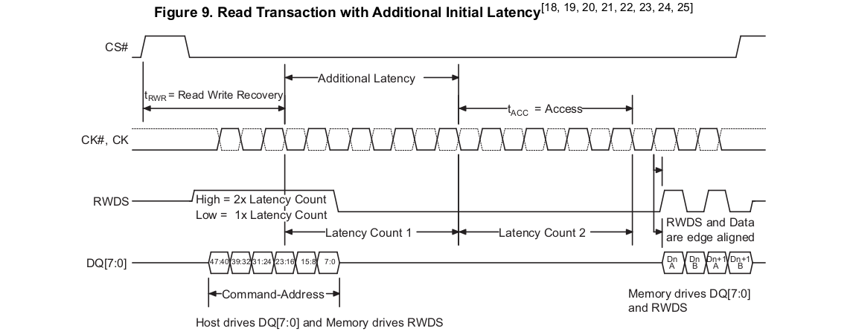
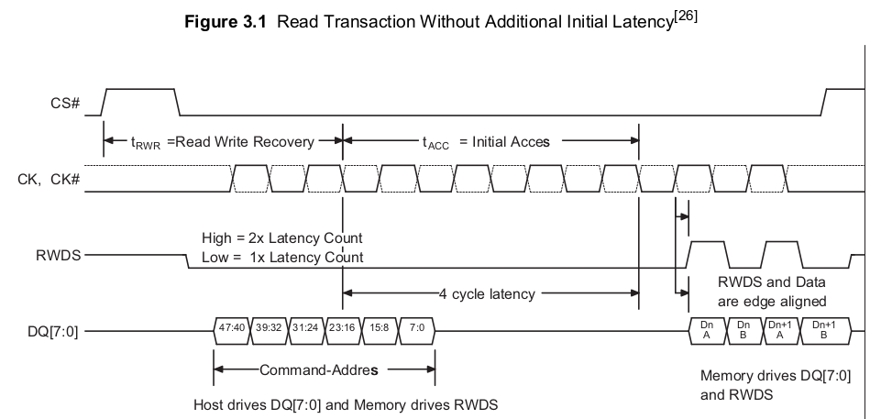

Dopo aver pilotato CS# low, il command address e il clock devono essere inviati in modo da rispettare T_{RWR} :

F_{CLK} = 100 MHz → T_{CLK} = 10 ns → t_{RWR} = 40 ns = 4 T_{CLK}

Durante le operazioni di lettura RWDS è sempre pilotato dalla memoria. Prima dell’arrivo del dato è necessario aspettare un tempo pari a T_{ACC} oppure 2 T_{ACC} a seconda del valore assunto da RWDS durante l’invio del command address (RWDS basso per T_{ACC} e RWDS alto per 2 T_{ACC} ). Una volta trascorso questo tempo, RWDS può essere utilizzato per campionare il dato.

F_{CLK} = 100 MHz → T_{CLK} = 10 ns → t_{ACC} = 40 ns = 4 T_{CLK}

Le parole di memoria sono su 16 bit ma il dato è inviato DDR tramite pacchetti di 8 bit, per cui riceviamo un dato per ciclo di clock.

Fino a quando CS# è basso e CK continua ad oscillare, la memoria continua ad inviare il burst di dati sull’uscita. Per terminare la lettura è necessario disattivare sia CK che CS# (possiamo disattivarli contemporaneamente oppure prima CK e poi CS#).

Il command address deve essere inviato center-aligned rispetto al clock (quindi il clock deve essere ritardato di 90° prima di esssere inviato). RWDS è ricevuto edge-aligned con il dato, per cui per essere utilizzato per campionarlo deve prima essere sfasato di 90° (in modo da renderlo center-aligned).

MEMORY WRITE TRANSACTION

L’invio del command address e del clock avviene in modo analogo a quanto visto in precedenza. Prima di inviare il dato è necerssario attendere aspettare un tempo pari a T_{ACC} oppure 2 T_{ACC} a seconda del valore assunto da RWDS durante l’invio del command address (RWDS basso per T_{ACC} e RWDS alto per 2 T_{ACC} ). Una volta trascorso questo tempo possiamo iniziare ad inviare il dato.

Il dato deve essere inviato center-aligned con il clock (per cui è necessario sfasarlo di 90° prima di inviarlo). RWDS (che in questo caso è pilotato dal master) deve invece essere inviato edge-aligned con il dato (non richiede alcuno sfasamento) e permette di implementare un data masking (RWDS basso per scrivere, RWDS alto per mascherare).

Le parole di memoria sono su 16 bit ma il dato deve essere inviato DDR tramite pacchetti di 8 bit, per cui inviamo un dato per ciclo di clock. Il data masking si riferisce al singolo pacchetto, per cui è possibile mascherare anche solo mezza parola di memoria.

Per interrompere la trasmissione del dato è necessario disattivare sia CK che CS# (contemporaneamente oppure prima CK e poi CS#).

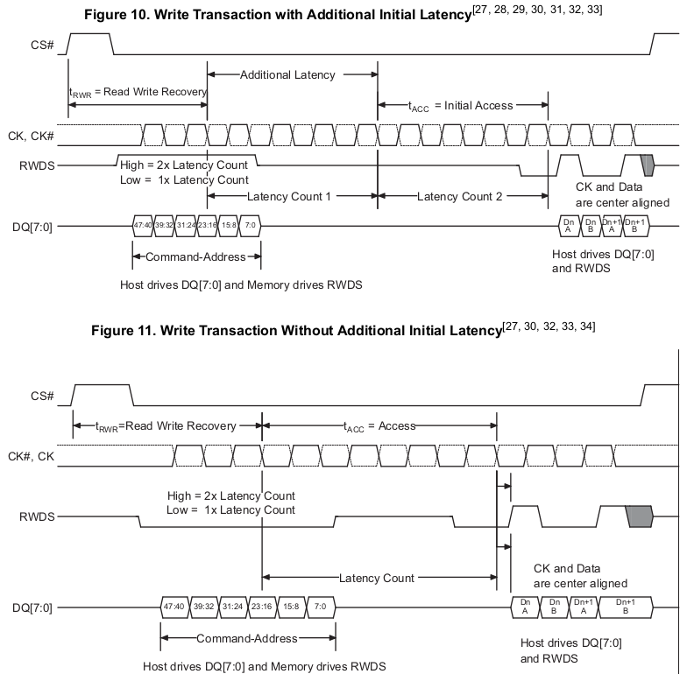

CONFIGURATION REGISTERS

Sono presenti due registri di configurazione (configuration_register_0 e configuration_register_1) che possono essere sia letti che scritti. L’operazione di lettura di un registro è analoga a quella di lettura di una locazione di memoria, inserendo nel command address l’indirizzo del registro e pilotando AS = 1. Il valore di BT è don’t care.

Gli indirizzi dei registri sono i seguenti:

- configuration _register_0 : "00000000000000000000100000000000"
- configuration_register_1 : "00000000000000000000100000000001"

L’operazione di scrittura in un registro di configurazione è particolare ed è descritta in seguito.

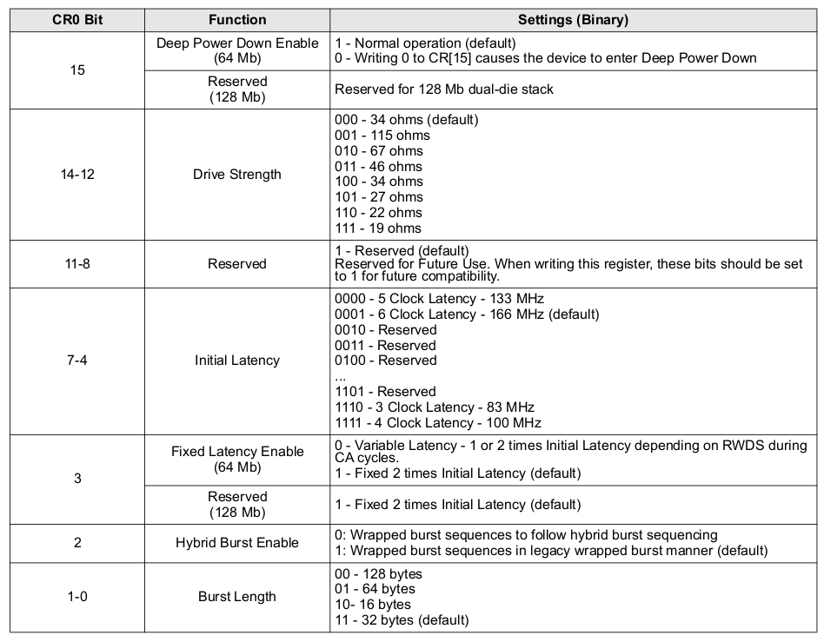
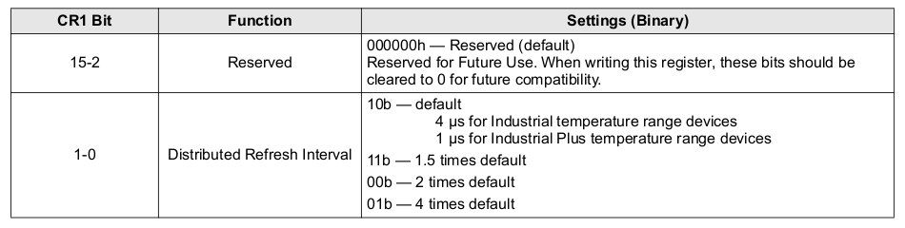

REGISTER WRITE TRANSACTION

L’operazione di scrittura di un registro di configurazione è a latenza nulla (il dato da scrivere viene inviato immediatamente dopo il command address). RWDS è pilotato dalla memoria ma il suo valore è irrilevante.

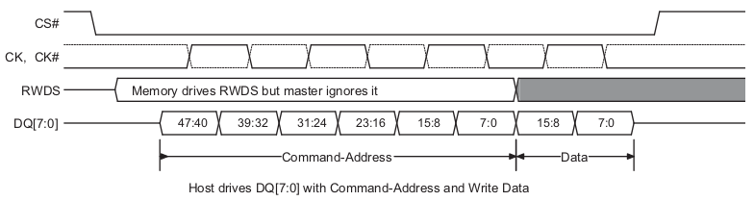

DPD MODE

La modalità Deep Power Down è abilitata scrivendo 0 in CR1[15] (il refresh è disattivato, quindi il contenuto della memoria viene perso). Tutti i segnali sono ignorati eccetto CS# e RESET. Per uscire dalla modalità DPD è sufficiente attivare e disattivare CS# rispettando determinate tempistiche (dummy transaction) oppure attivare il reset.

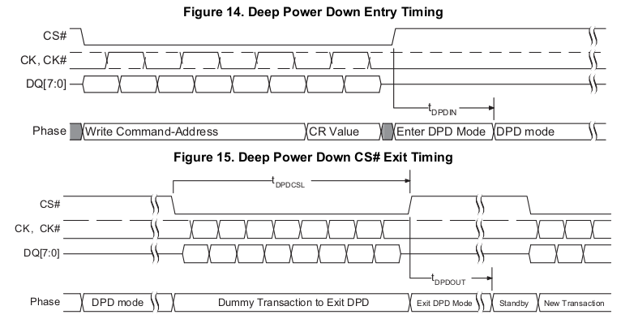

Dopo la zero-latency writing di configuration_register_0 è necessario aspettare un tempo T_{DPDIN} prima che la DPD mode possa considerarsi attiva. Analogamente, per uscire dalla DPD mode è necessario aspettare un tempo T_{DPDOUT} dopo la dummy transaction (nella quale CS# deve essere tenuto basso per un tempo T_{DPDCSL} ).

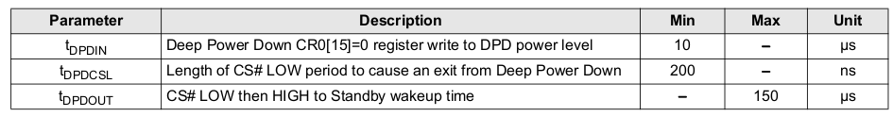

POWER-UP E RESET

Il dispositivo non deve essere selezionato durante il power-up (CS# alto). Da quando la minima tensione di alimentazione è raggiunta è necessario aspettare un tempo T_{VCC} = 150 μs prima di poter accedere al dispositivo. Se il reset è attivo durante il power-up, il conteggio di T_{VCC} inizia solo quando lo si disattiva.

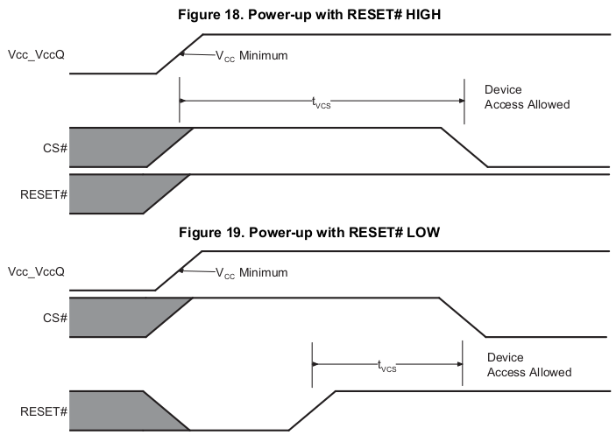
Il reset deve essere attivato per un tempo T_{RP} e dopo averlo disattivato è necessario attendere un tempo T_{RH} prima di poter nuovamente accedere al dispositivo. L’attivazione del reset riporta i registri di configurazione nello stato di default e causa la perdita di tutti i dati e l’uscita dalla modalità DPD (in questo caso il tempo da attendere prima di poter accedere alla memoria è superiore).

